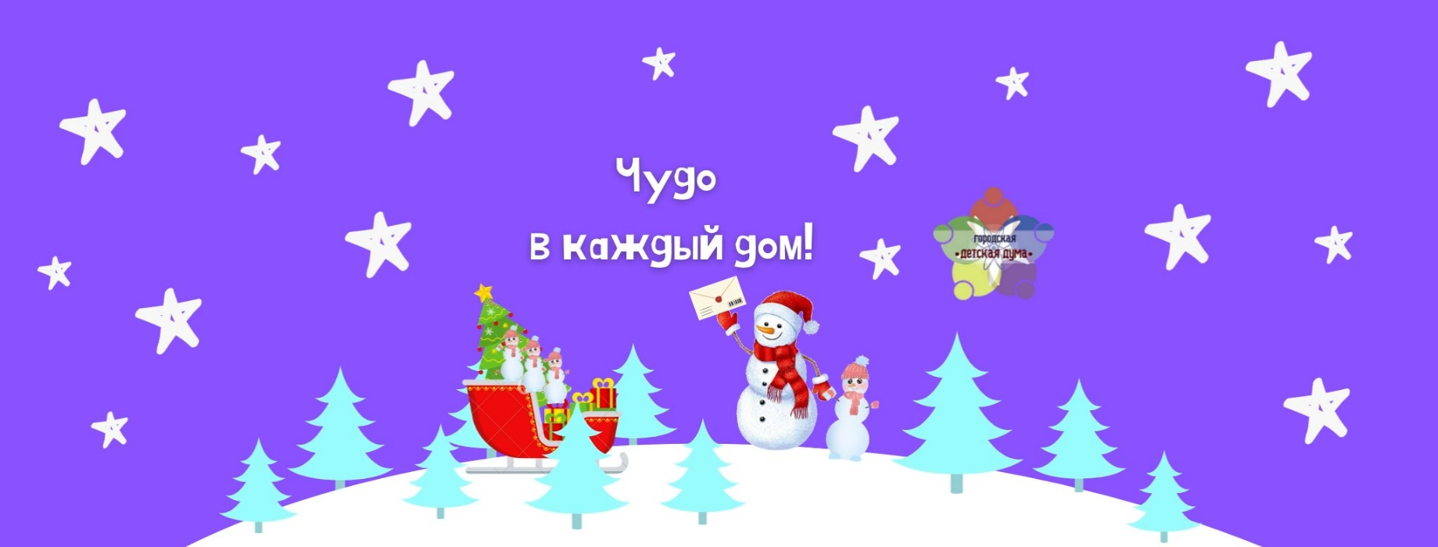

Дорогие друзья!
Мы приглашаем вас присоединиться к проекту «Чудо в каждый дом!» III сезон!
Проект «Чудо в каждый дом» объединяет волонтёров («чудесных людей»), которые создают праздничную новогоднюю атмосферу в первую очередь для детей, которые борются с болезнью и в преддверии Нового года находятся на лечении в больнице или дома. Чудесные люди делают снеговиков, формируют подарки, передают их в больницу или домой, проводят на территории лечебных организаций или во дворах праздники (так, чтобы детям всё было видно из окна). Снеговика также можно подарить бабушкам и дедушкам. Для детей и пожилых людей снеговик – это новогодний талисман, который помогает поверить в себя, в свои силы, справиться с трудностями и болезнями. Снеговик может быть выполнен в разной технике, из разного материала, но обязательно на нём должны быть шапочка и шарфик красного цвета, а главное – он должен быть выполнен с ДУШОЙ.
В рамках проекта будут организованы разные активности: акция «Чудо-открытка» в стиле «Mail-Art», «Чудо-шоу» для детей, «Талисман для героя» для военнослужащих, «Подари настроение» для детей Донбаса и др.
Присоединиться к проекту можно до 20 декабря 2022 года в группе проекта ВКонтакте https://vk.com/chudovkajdidom?w=wall-200722664_917 и на портале «ДОБРО.РФ» https://dobro.ru/project/10056699. Всем участникам высылается подробная инструкция по реализации проекта и брендбук для использования в работе.
Руководитель проекта – Трунькина Галина Викторовна, руководитель Городской детской Думы, советник отдела воспитания и дополнительного образования Департамента образования г.Заречного Пензенской области, trunkina-do@yandex.ru
Вся актуальная информация – в группе проекта https://vk.com/chudovkajdidom.
Алгоритм участия в проекте:
- подать заявку, перейдя по ссылке: https://forms.gle/bWRoAUXdvK2vnc879. Заявителю направляется подробная инструкция по участию в проекте. Если имеется логотип или эмблема у заявителя, то можно её отправить вместе с заявкой для включения в финальную сувенирную продукцию. Также участнику высылается бренд-бук проекта (буклет, шаблон значка волонтёра, эмблема проекта, открытка проекта, подробная инструкция по реализации, шаблоны сувенирной продукции – календарь, планинг, блокнот и др.)
- для организации поздравлений можно собрать информацию о количестве мест в детской больнице города (посёлка) и о детях с ограниченными возможностями здоровья, нуждающихся в помощи, для включения в общий список адресатов проекта;
- собрать волонтеров (чудесных людей) для изготовления снеговиков-талисманов, «Талисмана для Героя» и проведения праздников («чудо-шоу»), для волонтёров желательно сделать красные шапочки и шарфы, изготовить (по возможности) значки;
- составить график проведения «чудо-шоу» во дворах и на других территориях и передачи подарков в больницы и согласовать его с администрацией больниц или с родителями больных детей;
- для проведения активности «Талисман для Героя» можно привлечь волонтёров для изготовления небольших (6 см) плоских снеговичков (можно из фетра) по мастер-классу, размещённому в группе проекта или по любому подобному мастер-классу. Эти талисманы предназначены для военнослужащих, участвующих в специальной военной операции. Снековичок-талисман можно положить в карман гимнастёрки и он будет оберегать человека в трудное время. «Талисманы для Героя» и открытки можно передать в штаб #МЫВМЕСТЕ, который есть в каждом населённом пункте. Чудесные люди штаба доставят подарки для военнослужащих.
- для проведения активности «Подари настроение» изготавливаются игрушки «Снеговик-талисман» для детей Донбаса и передаются вместе с открыткой и другими подарочками в штаб #МЫВМЕСТЕ. А чудесные люди штаба уже доставят подарки адресатам.
- Результатами чудесной деятельности (подготовкой подарков, проведением праздников и т.п.) можно поделиться, сделав фото или видео съёмку, разместить информации на своих страницах в социальных сетях с хештегом #Чудовкаждыйдом; предложить свою новость в группе проекта в ВКонтакте;
- принимать участие в оргкомитетах, которые будут проходить в ВКонтакте в формате прямого эфира, время проведения всем участникам будет направляться накануне.
- найти социальных партнёров в своем населённом пункте.

